30도 넘는 폭염에 ‘쿨링 화장품’ 매출 쑥
[연작] ‘카밍 앤 컴포팅 쿨다운 패드’ 출시

- 이달(7/1~24) ‘카밍 앤 컴포팅’ 라인 매출 20% 증가
- 피부 온도 6.7℃ 낮추고 모공, 탄력까지 동시 관리
- 밀착력 높인 비건 인증 극세사 시트로 편의성 강화

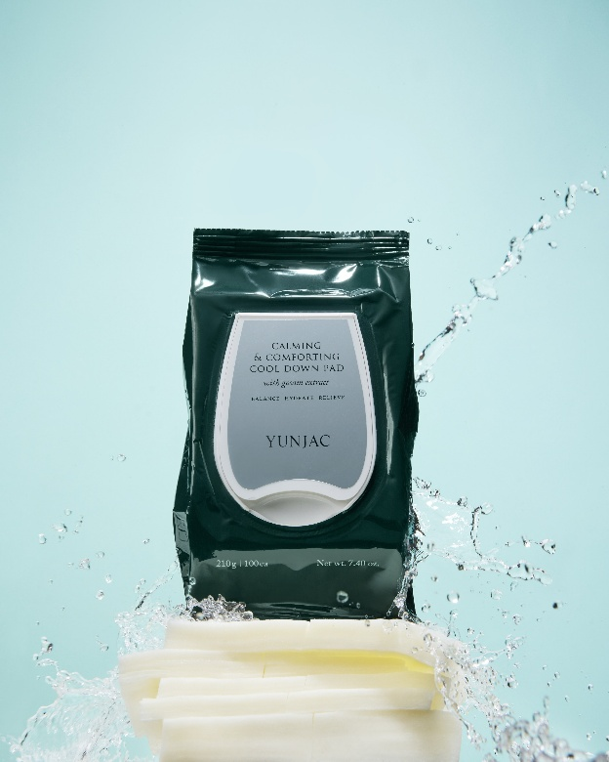

연일 30도를 웃도는 무더위가 이어지면서 달아오른 피부를 빠르게 진정시키는 쿨링 화장품 수요가 급증하고 있다.

신세계인터내셔날의 고기능성 스킨케어 브랜드 연작(YUNJAC)은 이달(7/1~24) 열 진정 라인 ‘카밍 앤 컴포팅’ 매출이 전년 동기 대비 20% 증가했다고 밝혔다. 폭염에 장마철 높은 습도까지 겹치면서 피부를 시원하게 관리할 수 있는 쿨링 제품 수요가 늘어난 영향으로 분석된다.

‘카밍 앤 컴포팅’은 연작이 민감성 피부를 위해 오랜 연구를 거쳐 개발한 대표 진정 라인이다. 토너, 앰플, 에멀전, 크림 등 총 5종으로 구성됐으며 매년 여름철 높은 판매량을 기록하고 있다.

연작은 이 같은 판매 호조에 맞춰 신제품 ‘카밍 앤 컴포팅 쿨다운 패드’를 출시했다. 라인업을 확대해 소비자 선택의 폭을 넓히고 여름철 스킨케어 시장 공략에 속도를 낸다는 전략이다.

이번 신제품은 무더위로 달아오른 피부를 식히고 모공과 탄력까지 함께 관리할 수 있도록 개발됐다. 찬 성질을 지닌 6가지 식물 추출물로 만든 연작의 특허 성분 ‘보타카밍 콤플렉스™’를 담아 피부 온도를 즉각적으로 6.7 ℃까지 낮춰주고, 외부 열로 자극받은 피부를 빠르게 진정시키는 데 도움을 준다.

또한 9종의 펩타이드 성분을 함유해 열감으로 넓어지기 쉬운 나비존 모공과 피부 탄력 개선을 돕는다. 실제 인체적용시험에서도 피부 탄력 향상과 모공 수, 면적 감소 효과가 확인됐다.

사용 편의성도 높였다. 비건 인증을 받은 극세사 시트가 피부에 고르게 밀착돼 머리를 말리거나 일상 활동 중에도 쉽게 떨어지지 않는다. 또한 시트를 두 부분으로 나눠 사용할 수 있어 코 옆과 턱 등 굴곡진 부위까지 빈틈없이 관리할 수 있다.

연작은 신제품 출시를 기념해 신세계인터내셔날의 자체 디지털 플랫폼 신세계V(SHINSEGAE V)에서 7월 31일부터 8월 6일까지 전 제품 구매 고객에게 ‘카밍 앤 컴포팅 쿨다운 패드’ 체험분을 증정한다.

신세계인터내셔날 연작 관계자는 “연작 카밍 앤 컴포팅 라인은 여름철 뜨거운 햇볕과 열로 자극받은 피부를 즉각 쿨링시켜 빠른 진정 효과와 탄력 개선 효과로 매 여름마다 사랑받는 제품"이라면서 “이번 신제품 출시를 계기로 여름철 스킨케어 수요에 적극 대응하고 관련 라인업을 지속 확대해 나갈 계획”이라고 말했다.

황벽나무껍질추출물, 황련뿌리추출물, 삼백초추출물, 녹두씨추출물. 개똥쑥추출물, 황금추출물 / 등록번호 10-2545960
피엔케이피부임상연구센타㈜ / 2026.05.06~05.14 / 만 20~59 세의 성인 여성 20인 / 개인차 있을 수 있음
카퍼트라이펩타이드-1, 아세틸헥사펩타이드-8, 팔미토일펜타펩타이드-4​, 팔미토일트라이펩타이드-1, 팔미토일테트라펩타이드-7, 트라이펩타이드-1​, 트라이펩타이드-2​, 트라이펩타이드-3​, 아세틸옥타펩타이드-3
피엔케이피부임상연구센타㈜ / 2026.05.06~05.14 / 만 20~59 세의 성인 여성 20인 / 개인차 있을 수 있음

